**DIRECCIÓN DE**

**ATENCIÓN A LAS MUJERES**

**JUNIO 2018**

|  |  |  |  |
| --- | --- | --- | --- |
|  | **ELABORÓ** | **REVISÓ** |  |
| **NOMBRE Y FIRMA** | MANUELA ALICIA FALCONI DE LA FUENTE | MARIA DEL ROSARIO VAZQUEZ YEE | MARIA DEL ROSARIO VAZQUEZ YEE |
| **PUESTO** | DIRECTORA DE ATENCIÓN A LAS MUJERES | COORDINADOR DE MODERNIZACION E  INNOVACION | COORDINADOR DE MODERNIZACION E  INNOVACION |

**Índice**

1. Introducción

2. Listado de Procedimientos

3. Desarrollo de los Procedimientos

4. Diagrama de flujo

5. Formato

6. Guía para el llenado del formato

7. Directorio

**I. Introducción**

El presente Manual de Procedimientos, tiene como propósito describir los procedimientos, cuyas líneas de acción delimitan las funciones de las áreas que estructuran dicha entidad pública municipal.

El Manual de Procedimientos, tiene como objetivo proporcionar la información de las áreas que constituyen la Dirección de Atención a las Mujeres, con el fin de dar a conocer su forma de organización y procesos de todas sus áreas. Es además una herramienta de la administración útil como medio de información y consulta, para cada una de las áreas que conforman este organismo.

Este manual está dirigido al personal, con el propósito de dar a conocer a detalle los procedimientos que son la razón de ser en cuanto al servicio que brinda al público usuario, en cada una de sus áreas.

El manual debe ser actualizado cada año, o en su caso, cuando se pretenda realizar cambios cuyas modificaciones, eficienten los procedimientos y con ello, mejorar la calidad de los servicios a usuarios.

.

**II. Listado de Procedimientos**

**Dirección de Atención a las Mujeres**

**Subdirección Administrativa y de Planeación**

Elaboración del Programa Operativo Anual y proyectos especiales

Administración de recursos materiales

Control y registro de los recursos humanos

Generación de pago a proveedores a través de órdenes de pago

Generación de avances físicos, a través del sistema SICAFI

**Subdirección de Capacitación y Desarrollo**

**Subdirección de Psicología**

Atención Psicológica

**Subdirección Jurídica**

**DESARROLLO DE LOS PROCEDIMIENTOS**

**SUBDIRECCION ADMINISTRATIVA Y DE PLANEACIÓN**

**Nombre del procedimiento:**

Elaboración del programa operativo anual y proyectos especiales

**Objetivo del procedimiento:**

Llevar una adecuada planeación, programación y control presupuestarios de los gastos.

**Fundamento jurídico administrativo del procedimiento:**

• Ley Orgánica de los Municipios del Estado de Tabasco, artículo 94 bis., fracción III

• Reglamento de la Administración Pública del Municipio de Centro, Tabasco,

artículo 215, fracción III

• Reglamento interno de la Dirección de Atención a las Mujeres, artículo 229 bis, fracción III

**Descripción de las Actividades**

|  |  |  |  |
| --- | --- | --- | --- |
|  | **UNIDAD ADMINISTRATIVA:**  Dirección de Atención a las Mujeres |  | **UNIDAD RESPONSABLE :**  Subdirección Administrativa y de Planeación |
|  | |  | |
|  | **NOMBRE DEL PROCEDIMIENTO :**  Elaboración del Programa Operativo Anual y proyectos especiales | | |
|  | | | |

|  |  |  |  |  |  |
| --- | --- | --- | --- | --- | --- |
|  | **ACT.**  **NUM.** |  |  |  | **FORMA O**  **DOCUMENTO** |
| **RESPONSABLE** | **DESCRIPCIÓN DE ACTIVIDADES** |
|  |  |
| 1 | | Subdirector | **INICIO**  Convoca a subdirectores y jefes de departamento, para solicitarles elaboren requerimientos de recursos que se utilizarán en la realización de los programas y proyectos. | • Oficio | |
| 2 | | Subdirectores y Jefes de Departamento | Envían al subdirector administrativo y de planeación los requerimientos para cada una de las actividades y proyectos a realizarse. | • Oficio | |
| 3 | | Subdirector | Diseña y programa el Plan de Trabajo Anual | • Plan de trabajo | |
| 4 | |  | En base al Plan de Trabajo, se realizan las proyecciones del POA y se envía a la Dirección para su validación correspondiente. | • POA | |
| 5 | | Director (a) | Valida las proyecciones del POA y envía a la Dirección de  Programación para su aprobación. | • Oficio | |
| 6 | | Dirección de Programación | Aprueba el POA y notifica a la Dirección de Atención a las Mujeres | • Cédula de Gasto | |
| 7 | | Subdirector | Consulta en el sistema SAM el presupuesto autorizado y durante el ejercicio fiscal lleva el control de los recursos asignados, verificando su aplicación de acuerdo a lo planeado. | • Sistema SAM (Presupuesto calendarizado) | |
|  | |  | **TERMINA PROCEDIMIENTO.** |  | |

**Diagrama de flujo**

**Elaboración del Programa Operativo Anual y proyectos**

**especiales**

**SUBDIRECCIÓN ADMINISTRATIVA Y**

**DE PLANEACIÓN**

**SUBDIRECCIONES Y DEPARTAMENTOS**

**DIRECCIÓN DE ATENCIÓN A LAS**

**MUJERES**

**DIRECCIÓN DE PROGRAMACIÓN**

**INICIO** Envían al subdirector los requerimientos solicitados

Valida las proyecciones del POA

Aprueba el POA y notifica a la DAM

Solicita a subdirectores y jefes de departamentos requerimientos de recursos

Diseña y programa el Plan de Trabajo Anual

Elabora las proyecciones del POA

Consulta el Sistema SAM, imprime y ejerce el presupuesto calendarizado

**TERMINA**

**Nombre del procedimiento:**

Administración de recursos materiales

**Objetivo del procedimiento:**

Dotar de recursos materiales a las Subdirecciones y Departamentos que conforman la Dirección.

**Fundamento jurídico administrativo del procedimiento:**

• Reglamento de la Administración Pública del Municipio de Centro, Tabasco, artículo 215, fracción I,

• Reglamento interno de la Dirección de Atención a las Mujeres, artículo 229 bis,

fracción I

**Descripción de las Actividades**

|  |  |  |  |
| --- | --- | --- | --- |
|  | **UNIDAD ADMINISTRATIVA:**  Dirección de Atención a las Mujeres |  | **UNIDAD RESPONSABLE :**  Subdirección Administrativa y de Planeación |
|  | |  | |
|  | **NOMBRE DEL PROCEDIMIENTO :**  Administración de recursos materiales. | | |
|  | | | |

|  |  |  |  |  |  |
| --- | --- | --- | --- | --- | --- |
|  | **ACT.**  **NUM.** |  |  |  | **FORMA O**  **DOCUMENTO** |
| **RESPONSABLE** | **DESCRIPCIÓN DE ACTIVIDADES** |
|  |  |
| 1 | | Subdirector | **INICIO**  Solicita a las subdirecciones y jefes de departamento requerimientos, tales como: materiales, insumos, equipos, consumibles, mantenimiento de infraestructura, etc., para el cumplimiento de sus obligaciones | • Oficio | |
| 2 | | Subdirecciones y Jefes de Departamento | Envían al Subdirector Administrativo y de Planeación, los requerimientos de material, insumos, equipos, consumibles, mantenimiento de infraestructura, etc. | • Oficio | |
| 3 | | Subdirector | Coteja en el sistema SAM los recursos asignados por partidas, programas y proyectos, para ejercer dichos recursos de acuerdo a las solicitudes de las subdirecciones y departamentos y elabora requisiciones, órdenes de servicio u órdenes de trabajo correspondientes; canaliza al Director (a) para autorización y firma. | • Sistema SAM | |
| 4 | | Director | Autoriza y firma las requisiciones, órdenes de servicio u órdenes de trabajo elaboradas en el sistema SAM, para enviarlas a través de oficio a la Dirección de Administración para su trámite correspondiente. | • Oficio | |
| 5 | | Dirección de Administración | Adquiere directamente de los proveedores, los materiales, insumos, equipos, etc. Solicitados por la Dirección de Atención a las Mujeres, suministra los materiales solicitados y envía al almacén general, para su entrega a la Dirección de Atención a las Mujeres, a través de las salidas de almacén que se generan en el sistema SAM. | • Cotizaciones y compra | |
|  | |  | **TERMINA PROCEDIMIENTO.** |  | |

**Diagrama de flujo**

**Administración de Recursos Materiales**

**SUBDIRECCIÓN ADMINISTRATIVA Y**

**DE PLANEACIÓN**

**SUBDIRECCIONES Y DEPARTAMENTOS**

**DIRECCIÓN DE ATENCIÓN A LAS**

**MUJERES**

**DIRECCIÓN DE ADMINISTRACIÓN**

**INICIO** Envían al subdirector los requerimientos solicitados

Autoriza y firma las requisiciones, órdenes de servicio

Adquiere los materiales, insumos o equipos solicitados

Solicita a subdirectores y jefes de departamentos requerimientos

materiales

Coteja en el SAM

presupuesto y

**TERMINA**

Elabora requisiciones, órdenes de servicio

**Nombre del Procedimiento:**

Control y registro de los recursos humanos

**Objetivo del procedimiento:**

Administrar y llevar el control de manera eficiente los recursos humanos.

**Fundamento jurídico administrativo del procedimiento:**

• Reglamento de la Administración Pública del Municipio de Centro, Tabasco, artículo 215, fracción I,

• Reglamento interno de la Dirección de Atención a las Mujeres, artículo 229 bis,

fracción I

**Descripción de las Actividades**

|  |  |  |  |
| --- | --- | --- | --- |
|  | **UNIDAD ADMINISTRATIVA:**  Dirección de Atención a las Mujeres |  | **UNIDAD RESPONSABLE :**  Subdirección Administrativa y de Planeación |
|  | |  | |
|  | **NOMBRE DEL PROCEDIMIENTO :**  Control y registro de los Recursos Humanos. | | |
|  | | | |

|  |  |  |  |  |  |
| --- | --- | --- | --- | --- | --- |
|  | **ACT.**  **NUM.** |  |  |  | **FORMA O**  **DOCUMENTO** |
| **RESPONSABLE** | **DESCRIPCIÓN DE ACTIVIDADES** |
|  |  |
| 1 | | Director (a) | **INICIO**  Verifica el organigrama para conformar la estructura orgánica con el personal existente, o bien plantear la reestructuración de la plantilla de personal ante la Dirección de Administración. | • Organigrama | |
| 2 | | Dirección de Administración | Autoriza las solicitudes de requerimientos de personal y selecciona y contrata de acuerdo al perfil solicitado por la DAM, para la asignación del área correspondiente. | • Oficio | |
| 3 | | Subdirector | Recibe formatos SIDENOM para revisión y firma del personal, emite reporte de modificación o actualización de datos, en los casos que se requiera y lo envía a la Dirección de Administración para su resguardo. | • Formatos SIDENOM | |
| 4 | | Director (a) | Recibe y asigna área de trabajo y funciones al personal de nuevo ingreso adscrito a la DAM |  | |
| 5 | | Subdirector | Lleva registros y control de personal a través de: Listas de  asistencias, pases de salida, permisos económicos, licencias médicas, comisiones, vacaciones, baja, etc.; envía incidencias y reporte de movimientos de personal a la Dirección de Administración | • Listas de asistencia, pases de salida, licencias  médicas | |
| 6 | | Dirección de Administración | Envía nómina para su revisión y visto bueno | • Oficio | |
| 7 | | Director (a) | Firma y sella la nómina para enviarla a la Dirección de  Administración | • Nómina | |
| 8 | | Subdirector | Recibe de la Dirección de Finanzas los recibos de nómina para la firma del personal y se envían para comprobación. | • Recibos | |
|  | |  | **TERMINA PROCEDIMIENTO.** |  | |

**Diagrama de flujo**

|  |  |  |
| --- | --- | --- |
| **Control y Registro de Recursos Humanos** | | |
| **DIRECCION DE ATENCION**  **A LAS MUJERES** | **DIRECCION DE**  **ADMINISTRACIÓN** | **SUBDIRECTOR** |
| **INICIO**  Verifica el organigrama y/o solicita personal a la Dirección de Administración  Asigna área de trabajo y funciones correspondientes  Da visto bueno a la nómina | Autoriza  contratación de personal  Envía nómina | Recibe formatos SIDENOM y recaba firmas  Registros y control de personal e incidencias si es el caso  Recibe recibos de nómina para firma de personal  **TERMINA** |

**Nombre del Procedimiento:**

Generación de pago a proveedores a través de órdenes de pago

**Objetivo del procedimiento:**

Comprobación de la afectación y el ejercicio del gasto público.

**Fundamento jurídico administrativo del procedimiento:**

• Reglamento de la Administración Pública del Municipio de Centro, Tabasco, artículo 215, fracción I,

• Reglamento interno de la Dirección de Atención a las Mujeres, artículo 229 bis,

fracción I

**Descripción de las Actividades**

|  |  |  |  |
| --- | --- | --- | --- |
|  | **UNIDAD ADMINISTRATIVA:**  Dirección de Atención a las Mujeres |  | **UNIDAD RESPONSABLE :**  Subdirección Administrativa y de Planeación |
|  | |  | |
|  | **NOMBRE DEL PROCEDIMIENTO :**  Generación de pago a proveedores a través de órdenes de pago. | | |
|  | | | |

|  |  |  |  |  |  |
| --- | --- | --- | --- | --- | --- |
|  | **ACT.**  **NUM.** |  |  |  | **FORMA O**  **DOCUMENTO** |
| **RESPONSABLE** | **DESCRIPCIÓN DE ACTIVIDADES** |
| 1 | | Subdirector | **INICIO**  Recibe facturas con soporte, para revisión y firma de la Directora. | • Factura | |
| 2 | | Director (a) | Firma la factura, para la elaboración de la orden de pago |  | |
| 3 | | Subdirector | Scanea la documentación para subir los archivos al sistema SAM y genera la orden de pago para enviarla a través de oficio a la Dirección de Programación para su revisión y aprobación. | • Scaneo de documentos  • Orden de pago | |
| 4 | | Dirección de Programación | Aprueba la orden de pago y envía a la Dirección de Finanzas para su pago correspondiente | • Orden de pago | |
|  | |  | **TERMINA PROCEDIMIENTO.** |  | |

**Diagrama de flujo**

**Generación de pago a proveedores a través de órdenes de pago**

**SUBDIRECCIÓN ADMINISTRATIVA Y DE**

**PLANEACIÓN**

**DIRECCIÓN DE ATENCIÓN A LAS MUJERES**

**DIRECCIÓN DE PROGRAMACIÓN**

**INICIO** Firma factura

Aprueba orden de pago y envía para pago correspondiente

Recibe facturas para revisión y firma

Scanea documentación y elabora orden de pago

**TERMINA**

**Nombre del Procedimiento:**

Generación de avances físicos, a través del sistema SICAFI

**Objetivo del procedimiento:**

**Fundamento jurídico administrativo del procedimiento:**

• Reglamento de la Administración Pública del Municipio de Centro, Tabasco, artículo 215, fracción I,

• Reglamento interno de la Dirección de Atención a las Mujeres, artículo 229 bis,

fracción I

**Descripción de las Actividades**

|  |  |  |  |
| --- | --- | --- | --- |
|  | **UNIDAD ADMINISTRATIVA:**  Dirección de Atención a las Mujeres |  | **UNIDAD RESPONSABLE :**  Subdirección Administrativa y de Planeación |
|  | |  | |
|  | **NOMBRE DEL PROCEDIMIENTO :**  Generación de avances físicos, a través del sistema SICAFI. | | |
|  | | | |

|  |  |  |  |  |  |
| --- | --- | --- | --- | --- | --- |
|  | **ACT.**  **NUM.** | **RESPONSABLE** | **DESCRIPCIÓN DE ACTIVIDADES** |  | **FORMA O**  **DOCUMENTO** |
|  |  |
| 1 | | Contraloría Municipal | **INICIO**  Genera la fecha de captura de los avances físicos en el sistema  SICAFI. |  | |
| 2 | | Subdirección Administrativa y de Planeación | Captura los avances porcentuales que arrojan los estados financieros mensuales | • Captura avances | |
| 3 | | Dirección | Aprueba y firma el documento, para su envío a través de oficio a la  Contraloría Municipal | • Oficio | |
|  | |  | **TERMINA PROCEDIMIENTO.** |  | |

**Diagrama de flujo**

|  |  |  |
| --- | --- | --- |
| **Generación de avances físicos, a través del sistema SICAFI** | | |
| **CONTRALORÍA** | **SUBDIRECCIÓN**  **ADMINISTRATIVA Y DE PLANEACIÓN** | **DIRECCIÓN DE ATENCIÓN A**  **LAS MUJERES** |
| **INICIO**  Genera fechas de captura de avances físicos | Captura los avances porcentuales | Aprueba y firma oficio para envío de avances físicos  **TERMINA** |

**Nombre del Procedimiento:**

Entrega de Apoyos Sociales

**Objetivo del procedimiento:**

Establecer el procedimiento a seguir en la entrega de apoyos sociales y estar en condiciones de cumplir con los requerimientos presupuestales.

**Fundamento jurídico administrativo del procedimiento:**

• Ley Orgánica de los Municipios Del Estado de Tabasco, Capítulo XV Bis artículo 94 Bis, fracciones III y X

• Reglamento de la Administración Pública Del Municipio de Centro, Tabasco, Capítulo XIII artículo 214, fracciones XIX y XX,

• Manual de Normas Presupuestarias para el Municipio de Centro (27 de Mayo 2015).

Capítulo 3.5.1 Ayudas Sociales

|  |  |  |  |
| --- | --- | --- | --- |
|  | **UNIDAD ADMINISTRATIVA:**  Dirección de Atención a las Mujeres |  | **UNIDAD RESPONSABLE :**  Subdirección Administrativa y de Planeación |
|  | |  | |
|  | **NOMBRE DEL PROCEDIMIENTO :**  Entrega de Apoyos Sociales | | |
|  | | | |

|  |  |  |  |  |  |
| --- | --- | --- | --- | --- | --- |
|  | **ACT.**  **NUM.** | **RESPONSABLE** | **DESCRIPCIÓN DE ACTIVIDADES** |  | **FORMA O**  **DOCUMENTO** |
|  |  |
| 1 | | Atención Ciudadadna | **INICIO**  Recepciona las Solicitudes recibidas en el área y canaliza a la Dirección de Atención a las Mujeres. | Solicitud | |
| 2 | | Dirección | Recibe y Verifica los datos del Ciudadano y Selecciona en base a la demanda por Comunidad. | Recibe y Verifica Solicitud | |
| 3 | | Subdirección Administrativa | Recepciona la documentación comprobatoria y solicita recursos al área de Programación | Oficio | |
| 4 | | Dirección de Programación | Autoriza los Recursos | Oficio | |
| 5 | | Subdirección Administrativa | Elabora la requisición y/u Orden de Servicio | Requisición y/u Orden de Servicio | |
| 6 | | Dirección de Administración | Recibe la requisición y/u Orden de Servicio y Compra el bien o contrata el servicio y envía factura | Contrato | |
| 7 | | Subdirección Administrativa | Pasa a firma la factura a la Directora y una vez firmada se escanea la documentación. | Documentos Comprobatorios | |
| 8 | | Subdirección Administrativa | Elabora la Orden de Pago correspondiente | Órden de Pago | |
| 9 | | Dirección de Programación | Autoriza Orden de Pago y envía a Finanzas para pago | Oficio | |
| 10 | | Subdirección Administrativa | Solicita a la Dirección de Administración insumos para entrega masiva | Oficio | |
| 11 | | Dirección de Administración | Atiende solicitud | Insumos | |
| 12 | | Dirección | Hace entrega del bien o servicio | Bien o Servicio | |
|  | |  | **TERMINA PROCEDIMIENTO.** |  | |

**DIAGRAMA DE FLUJO**





**SUBDIRECCIÓN DE PSICOLOGÍA**

**Nombre del procedimiento:**

Atención psicológica

**Objetivo del procedimiento:**

Brindar atención psicológica a mujeres y hombres en situaciones de violencia familiar, desintegración familiar, problemas de conducta y otros conflictos emocionales.

**Fundamento jurídico administrativo del procedimiento:**

* Ley Orgánica de los Municipios del Estado de Tabasco, Capítulo XV Bis, art. 94 Bis.

• Reglamento de la Administración Pública Del Municipio de Centro, Tabasco, Capitulo XIII, artículo 214,229 Bis1 y Bis 5.

**Descripción de Actividades**

|  |  |  |  |
| --- | --- | --- | --- |
|  | **UNIDAD ADMINISTRATIVA:**  Dirección de Atención a las Mujeres |  | **UNIDAD RESPONSABLE :**  Subdirección de Psicología |
|  | |  | |
|  | **NOMBRE DEL PROCEDIMIENTO :**  Atención psicológica | | |
|  | | | |

|  |  |  |  |  |  |
| --- | --- | --- | --- | --- | --- |
|  | **ACT.**  **NUM.** |  |  |  | **FORMA O**  **DOCUMENTO** |
| **RESPONSABLE** | **DESCRIPCIÓN DE ACTIVIDADES** |
|  |  |
| 1 | | Usuario (a) | **INICIO**  Solicita atención psicológica | • Base de datos | |
| 2 | | Recepcionista | Recibe a la usuaria y la canaliza con la psicóloga | • Formato de registro de Atención Psicológica. | |
| 3 | | Subdirector de Psicología | Atiende a la usuaria y se obtienen los datos precisos tanto  personales como de la problemática que se presenta.  ¿Acude por situaciones de violencia? SI: 6  NO: 4 | • Hoja diaria de psicología | |
| 4 | |  | Se realiza entrevista e Inicia proceso terapéutico dando fecha para que acuda al área de psicología una vez por semana en sesiones de 45 minutos. | • Formato de registro de atención  • Agenda semanal | |
| 5 | | Subdirector de Psicología/ Usuario (a) | El procedimiento se concluye por observación directa de la psicóloga, cuando el usuario (a) se encuentra en óptimas condiciones para reintegrarse a la sociedad. |  | |
| 6 | | Usuario (a) | Plantea la situación de violencia que vive |  | |
| 7 | | Subdirector de Psicología | Brinda la atención correspondiente, proporciona acompañamiento emocional y canaliza a la Subdirección Jurídica, según sea el caso. |  | |
| 8 | | Subdirector Jurídico | Proporciona acompañamiento legal antes las instancias correspondientes |  | |
|  | |  | **TERMINA PROCEDIMIENTO**  **El proceso terapéutico es determinado de acuerdo a la problemática que presente el usuario (a)** |  | |

**DIAGRAMA DE FLUJO**

**ATENCION PSICOLÓGICA**

**USUARIO RECEPCIONISTA SUBDIRECCIÓN SUBDIRECCIÓN JURÍDICA**

**INICIO**

Solicita atención psicológica.

Recibe a la usuaria y la canaliza con la psicóloga.

Atiende a la usuaria y se obtienen los datos precisos tanto personales como de la problemática que se presenta

Proporciona acompañamiento legal.

Registra en el formato de 1ra. vez los datos de la usuaria.

Acude por situaciones de violencia.

Plantea la situación

de violencia que Si vive

No

Se realiza entrevista e Inicia proceso terapéutico.

El procedimiento se concluye por observación directa de la psicóloga

**TERMINA**

Brinda la atención correspondiente, y canaliza.

**SUBDIRECCIÓN DE CAPACITACIÓN Y DESARROLLO**

**DESCRIPCIÓN DE LAS ACTIVIDADES DEL PROCEDIMIENTO**

|  |  |  |  |
| --- | --- | --- | --- |
|  | **UNIDAD ADMINISTRATIVA:**  Dirección de Atención a las Mujeres |  | **UNIDAD RESPONSABLE :**  Subdirección de Capacitación y Desarrollo |
|  | |  | |
|  | **NOMBRE DEL PROCEDIMIENTO :**  Talleres, pláticas y conferencias de sensibilización | | |
|  | | | |

|  |  |  |  |  |  |
| --- | --- | --- | --- | --- | --- |
|  | **ACT.**  **NUM.** |  |  |  | **FORMA O**  **DOCUMENTO** |
| **RESPONSABLE** | **DESCRIPCIÓN DE ACTIVIDADES** |
|  |  |
| 1 | | Director | **INICIO**  Recibe solicitud por escrito de instancias públicas o privadas, para impartición de talleres, plática o conferencias de sensibilización y canaliza al Subdirector de Capacitación y Desarrollo, para dar oportuna atención. | • Oficio de Solicitud | |
| 2 | | Subdirector | En base a la temática, da respuesta a la solicitud, agenda y turna al  Subdirector de Psicología o Subdirector Jurídico. | • Oficio de respuesta | |
| 3 | | Subdirector de Psicología y/o Subdirector Jurídico | Imparte el taller, plática o conferencia, con los formatos  correspondientes. | • Lista de asistencia  • Registro de participantes  • Formato de evaluación | |
| 4 | |  | Informa del taller impartido al Subdirector de capacitación y desarrollo, entregando formatos correspondientes. | • Lista de asistencia  • Registro de participantes  • Formato de evaluación  • Tarjeta informativa del taller  • Fotografías | |
| 5 | | Subdirector | Recibe la documentación correspondiente a los talleres impartidos. | • Lista de asistencia  • Registro de participantes  • Formato de evaluación  • Tarjeta informativa del taller  • Fotografías | |
|  | |  | **TERMINA PROCEDIMIENTO.** |  | |

**DESCRIPCIÓN DE LAS ACTIVIDADES DEL**

**PROCEDIMIENTO**

**UNIDAD ADMINISTRATIVA:**

Dirección de Atención a las Mujeres

**UNIDAD RESPONSABLE :**

Subdirección de capacitación y desarr

**NOMBRE DEL PROCEDIMIENTO :**

Atención a proyectos productivos para grupos de mujeres del municipio de Centro

|  |  |  |  |
| --- | --- | --- | --- |
| **ACT.**  **NUM.** | **RESPONSABLE** | **DESCRIPCIÓN DE ACTIVIDADES** | **FORMA O**  **DOCUMENTO** |
| 1 | Dirección | **INICIO**  Recibe convocatoria por escrito o vía electrónica de las diferentes instancias federales, estatales y municipales, donde se hace del conocimiento de los diferentes tipos de proyectos factibles de ser financiados, para mujeres del municipio de Centro. | • Oficio o correo electrónico |
| 2 | Subdirección de capacitación y desarrollo | Da contestación a la convocatoria recibida, con el propósito de concertar cita y nos sean presentados los proyectos productivos factibles de ser financiados. | • Oficio |
| 3 | Subdirección de capacitación y desarrollo | Se difunde a través de los comités microregionales las convocatorias abiertas, a fin de que se conformen los grupos de mujeres para presentar proyectos productivos | • Visitas |
| 4 | Subdirección de capacitación y desarrollo | Se realizan talleres de capacitación a las mujeres para asesorarlas  en la elaboración de sus proyectos dándoles seguimiento hasta que ingresen a las ventanillas correspondientes. | • Talleres de capacitación |
| 5 | Subdirección de capacitación y desarrollo | Se le da continuidad para conocer si fueron o no beneficiados con el financiamiento de su proyecto productivo. |  |
| 6 | Subdirección de capacitación y desarrollo | En caso de ser beneficiados, se procede a la notificación de cada grupo de mujeres, para que puedan acceder a los recursos | • Visitas |
| 7 | Subdirección de capacitación y desarrollo | Se realizan visitas de campo con el propósito de dar el seguimiento correspondiente y constatar que se estén llevando a cabo los proyectos productivos. | • Visitas |
| 8 | Subdirección de capacitación y desarrollo | Se realizan informes periódicos para informar el status de los proyectos productivos. | • Informes |
|  |  | **TERMINA PROCEDIMIENTO.** |  |

**SUBDIRECCIÓN DE JURÍDICA**

**DESCRIPCIÓN DE LAS ACTIVIDADES DEL**

**PROCEDIMIENTO**

**UNIDAD ADMINISTRATIVA:**

Dirección de Atención a las Mujeres

**UNIDAD RESPONSABLE :**

Subdirección jurídica

**NOMBRE DEL PROCEDIMIENTO :**

Asesoría Jurídica

|  |  |  |  |
| --- | --- | --- | --- |
| **ACT.**  **NUM.** | **RESPONSABLE** | **DESCRIPCIÓN DE ACTIVIDADES** | **FORMA O**  **DOCUMENTO** |
| 1 | Recepcionista | **INICIO**  Recibe a usuaria, registra datos y asigna un asesor legal | • Formato de registro |
| 2 | Subdirección Jurídica | Recepciona en forma personalizada a la usuaria, de quien obtienes datos precisos tanto personal como de la problemática que presenta | • Formato de registro |
| 3 | Usuaria | Plantea la situación de violencia en la que vive |  |
| 4 | Subdirección jurídica | Asesora legalmente y plantea las estrategias y acciones legales tendientes a resolver su problemática. Se abre expediente | • Expediente |
| 5 | Subdirección Jurídica | Los asuntos legales pueden ser: Violencia intrafamiliar, pensión alimenticia, divorcio |  |
| 6 | Usuaria | Recibe la asesoría y orientación legal, y decide qué estrategia o  acción legal ocupar para la solución de sus problema |  |
| 7 | Subdirección Jurídica | Elabora la acción a emprender: vía administrativa o judicial mediante citatorio, denuncia penal, demanda civil o acompañamiento a la autoridad judicial y canalización al  departamento de psicología. | • Citatorio, Expediente |
| 8 | Subdirección Jurídica | Seguimiento de la acción emprendida: Visitas a ministerios públicos, juzgados civiles, penales y otros | • Expediente |
| 9 | Subdirección Jurídica | Conclusión del asunto que puede ser arreglos conciliatorios, sentencias y se concluye el expediente del caso |  |
|  |  |  |  |
|  |  | **TERMINA PROCEDIMIENTO.** |  |

**XVIII. Glosario de Términos**

|  |  |
| --- | --- |
| **POA** | Plan Operativo Anual |
| **DAM** | Dirección de Atención a las Mujeres |
| **DIR** | Dirección |
| **EAP** | Enlace de Administración y Planeación |
| **Indesol** | Instituto Nacional de Desarrollo Social |
| **SCD** | Subdirección de Capacitación y Desarrollo |
| **SAM** | Sistema de Administración Municipal |
| **SIDENOM** | Sistema de Nómina |
| **SJ** | Subdirección Jurídica |
| **SP** | Subdirección de Psicología |
|  |  |

**XIX. Anexo – Formatos**

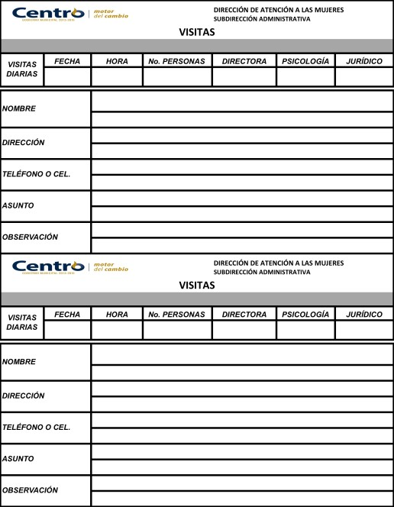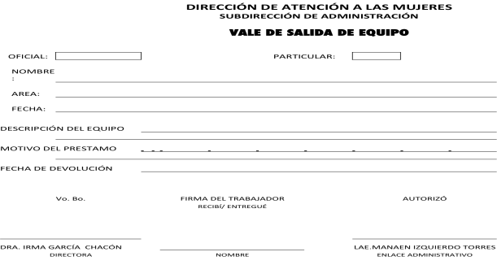

|  |  |  |  |  |  |  |  |  |
| --- | --- | --- | --- | --- | --- | --- | --- | --- |
|  | DIRECCIÓN DE ATENCIÓN A LAS MUJERES SUBDIRECCIÓN ADMINISTRATIVA  **VALE DE ALMACÉN**: No.  FECHA: NOMBRE:  ÁREA:  DESCRIPCIÓN DE LOS ARTÍCULOS: | | | | | | |  |
|  | **Cantidad** |  | **Unidad** |  | **Descripción** |  | **Total** | |
|  |  |  |  |  |  |  |  | |
|  |  |  |  |  |  |  |  | |
|  |  |  |  |  |  |  |  | |
|  |  |  |  |  |  |  |  | |
|  |  |  |  |  |  |  |  | |

OBSERVACIONES:

RECIBÍ Vo. B

LIC. MANAEN TORRES IZQUIERDO

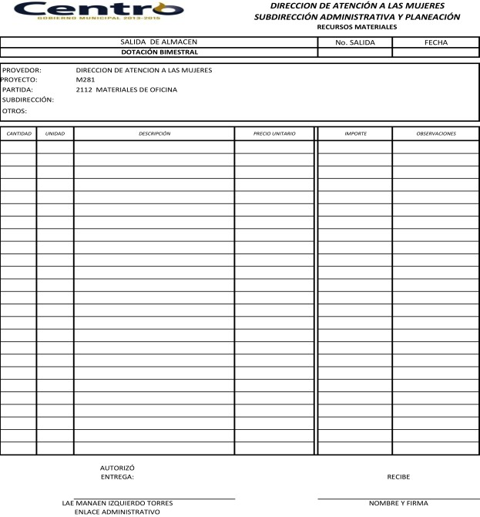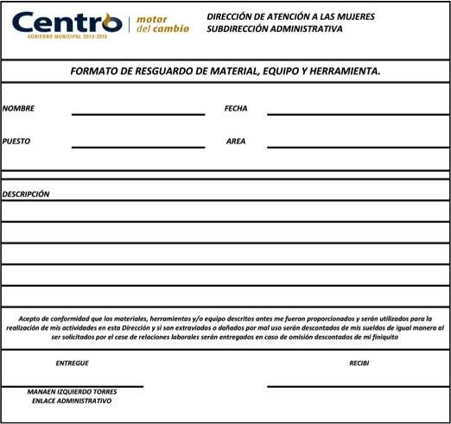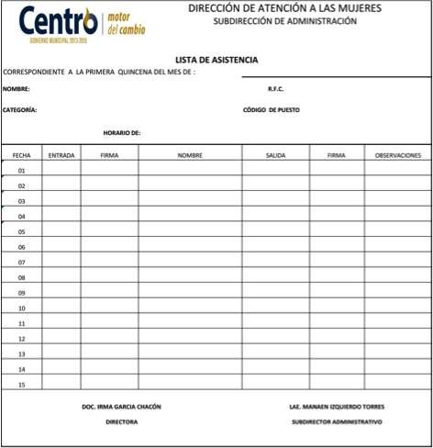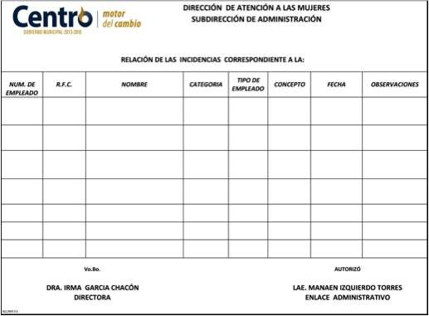

**INSTALACIÓN**

En la comunidad

municipio de

, del Estado de Tabasco, siendo las horas del día

de _del año , se reunieron los firmantes de la

presenta en local que ocupa , de acuerdo al siguiente:

**ORDEN DEL DÍA**

Primero.- Elección del moderador y secretario de la presente

Asamblea.

Segundo.- Pase de lista de asistencia.

Tercero.- Explicación referente al objetivo de la presente asamblea. Cuarto.- Constitución de grupo.

Quinto.- Elección de representantes.

Sexto.- Definición de funciones y atribuciones de los representantes.

**En primer término**, se eligieron a los (as) CC.

Y Moderador y Secretario de la Asamblea, respectivamente.

como

Como segundo punto, se procedió al pase de lista, contando con la asistencia de personas.

Acto seguido, y como **tercer punto**, se explica el objetivo de la presente Asamblea, el cual consiste en constituir un Comité Micro Regional de Equidad y Género y elegir a sus representantes, a efecto de gestionar apoyos y participar a través de la Dirección de Atención a las Mujeres de Centro.

Como **cuarto punto**, los y las participantes convencidos de las ventajas del trabajo organizado, expresaron por unanimidad su consentimiento para integrar, a partir de esta fecha, el Comité Micro Regional de Equidad y Género de la localidad

_el cual cuenta con 10

integrantes, los cuales están conscientes de los beneficios y responsabilidades que de él emanarán.

A continuación, como **quinto punto**, se procedió a elegir a las representantes, y una vez llevada a cabo la votación respectiva, se eligió a la

C. Presidente , Secretaria , Vocal Jurídica , Vocal Psicosocial , Vocal de Salud , Vocal de Cultura , Vocal de Proyectos Productivos , Vocal de Capacitación ,

Vocal de Atención a Víctimas de

Violencia ,

y Vocal de Eventos Especiales .

**Como sexto** punto se establecen las disposiciones de las integrantes, siendo éstas las que se anteceden en el Artículo 2 de la presente Acta.

No habiendo otro asunto que tratar, se da por concluida la presente a

las

horas de la misma fecha de su inicio, y enterados de los

alcances legales de la misma, firman de conformidad y para constancia los que en ella intervinieron.

**Nombre Firma**

**DIRECTORA DE ATENCIÓN A LAS MUJERES DE CENTRO**

**AUTORIDAD DEL LUGAR**

**Nombre, firma y sello**

Promotoras de la DAM

**CONVENIO DE COLABORACIÓN DE CAPACITACIÓN PARA EL TRABAJO PARA**

**MUJERES DE CENTRO”**

DATOS GENERAL

Coordinadores generales del evento

Nombre del evento: CONVENIO DE COLABORACION DE CAPACITACION PARA EL TRABAJO PARA MUJERES DE CENTRO

Personalidades que asisten al evento

Lugar del evento Sala de Capacitacion de la Dirección de Atención a la Mujer

Calle: Sindicato de Agricultura esq. Sindicato Marina Col. Lopez Mateos. Edificio de

2013 hrs. Personas

1 hr.

Fecha

Hora del evento

No. de asistentes al evento

Duración del evento

Logística : Coordinadoras de logística

.

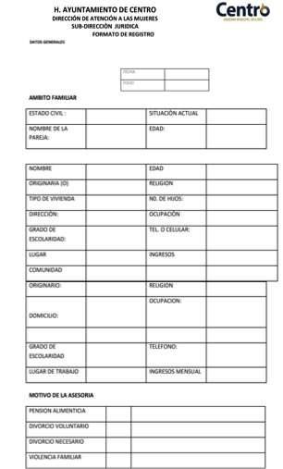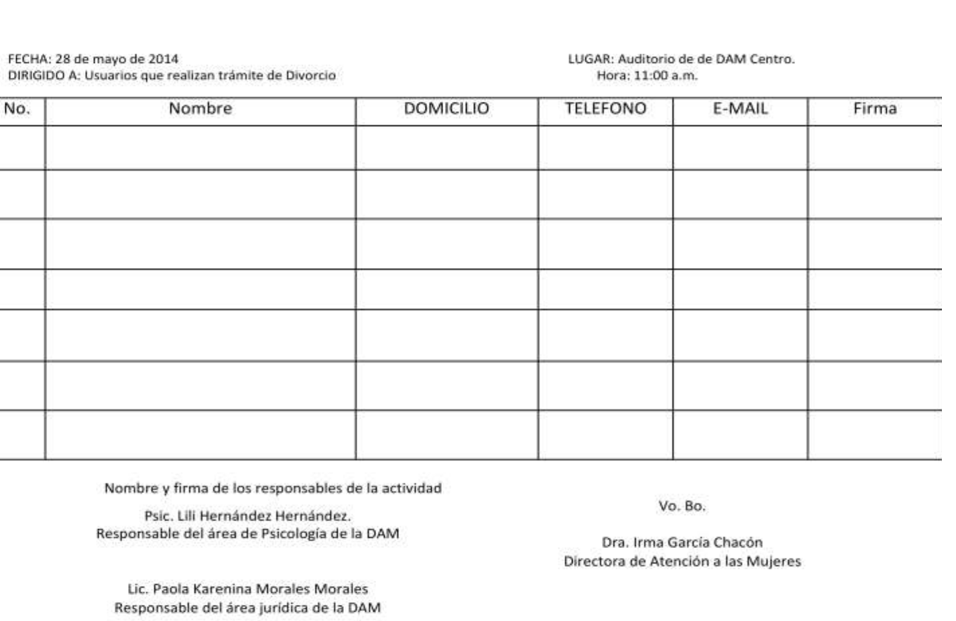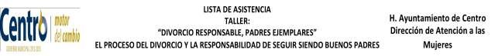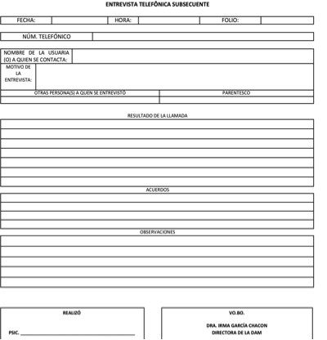

**FORMATO DE REGISTRO DE ATENCIÓN**

**FOLIO_**



**FECHA**

**NOMBRE:**

**EDAD: FECHA DE NACIMIENTO**

**DIRECCION:**

**ORIGINARIA(O):**

**RELIGION:**

**ESCOLARIDAD:**

**TIPO DE VIVIENDA:**

**TELEFONO**

**OCUPACION:_**

**ESTADO CIVIL:**

**LUGAR DE**

**TRABAJO**

**INGRESOS:**

|  |  |  |  |  |  |  |  |
| --- | --- | --- | --- | --- | --- | --- | --- |
| **ACOMPAÑANTE** | **SOLO:** | **MADRE:** | **PADRE:** | **AMBOS:** | **PAREJA:** | **AMIGO (A):** | **OTRO:** |

**ESTRUCTURA FAMILIAR:**

|  |  |  |  |  |  |
| --- | --- | --- | --- | --- | --- |
| **NOMBRE** | **PARENTESCO** | **EDAD** | **ESCOLARIDAD** | **EDO.CIVIL** | **OCUPACIÒN** |
|  |  |  |  |  |  |
|  |  |  |  |  |  |
|  |  |  |  |  |  |
|  |  |  |  |  |  |

**MOTIV0 DE CONSULTA IMPRESIÓN DX.**

|  |  |  |  |
| --- | --- | --- | --- |
| VIOLENCIA FAMILIAR |  | DEPRESION |  |
| DESINTEGRACION FAMILIAR |  | BAJA AUTOESTIMA |  |
| PROBLEMAS DE CONDUCTA |  | ESTRESS |  |
| CONFLICTOS DE PAREJA |  | HIPERACTIVIDAD |  |
| INTENTOS O IDEACION SUICIDA |  | ANSIEDAD |  |
| ADICCIONES |  | CONDUCTA ANTISOCIAL |  |
| EJERCE VIOLENCIA |  | OTROS CONFLICTOS EMOCIONALES |  |

**OTRO:**

II. MOTIVO DE CONSULTA SEGÚN ACOMPAÑANTE:

**OBSERVACIONES:**

**NOMBRE Y FIRMA DEL PSICOLOGO (A)_**

